ФЕДЕРАЛЬНОЕ АГЕНТСТВО ЖЕЛЕЗНОДОРОЖНОГО ТРАНСПОРТА
Федеральное государственное бюджетное образовательное учреждение высшего образования
«Петербургский государственный университет путей сообщения
Императора Александра I»
(ФГБОУ ВО ПГУПС)

Кафедра «Прочность материалов и конструкций»

РАБОЧАЯ ПРОГРАММА
дисциплины
"ДИНАМИКА И УСТОЙЧИВОСТЬ СООРУЖЕНИЙ"(Б1.Б.30)
для специальности
08.05.01 «Строительство уникальных зданий и сооружений»
по специализации
«Строительство высотных и большепролетных зданий и сооружений»

Форма обучения – очная

Санкт-Петербург
2016
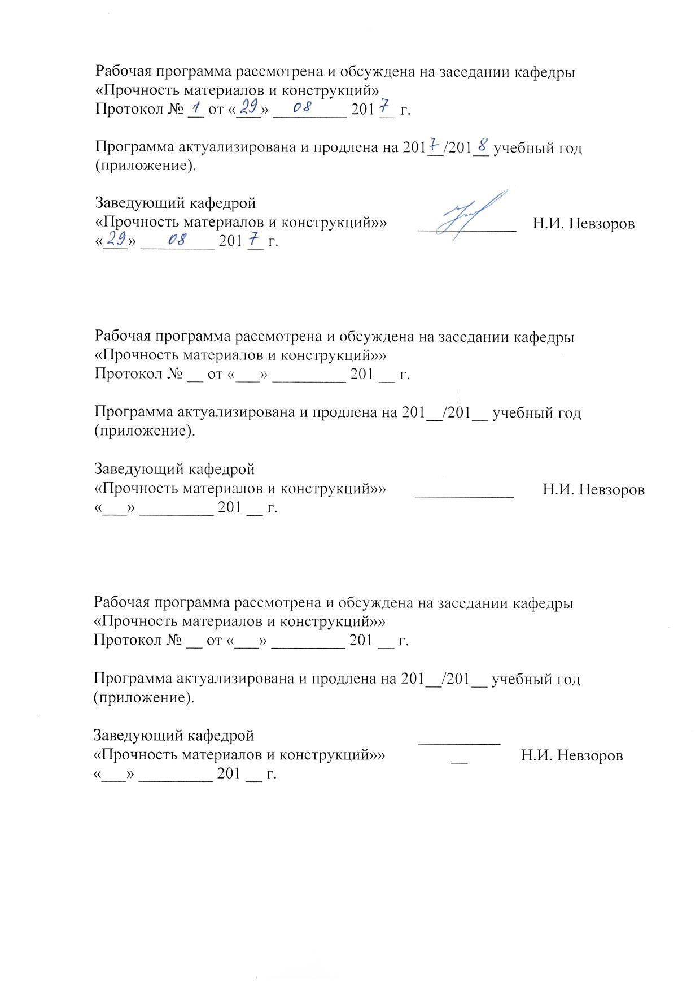

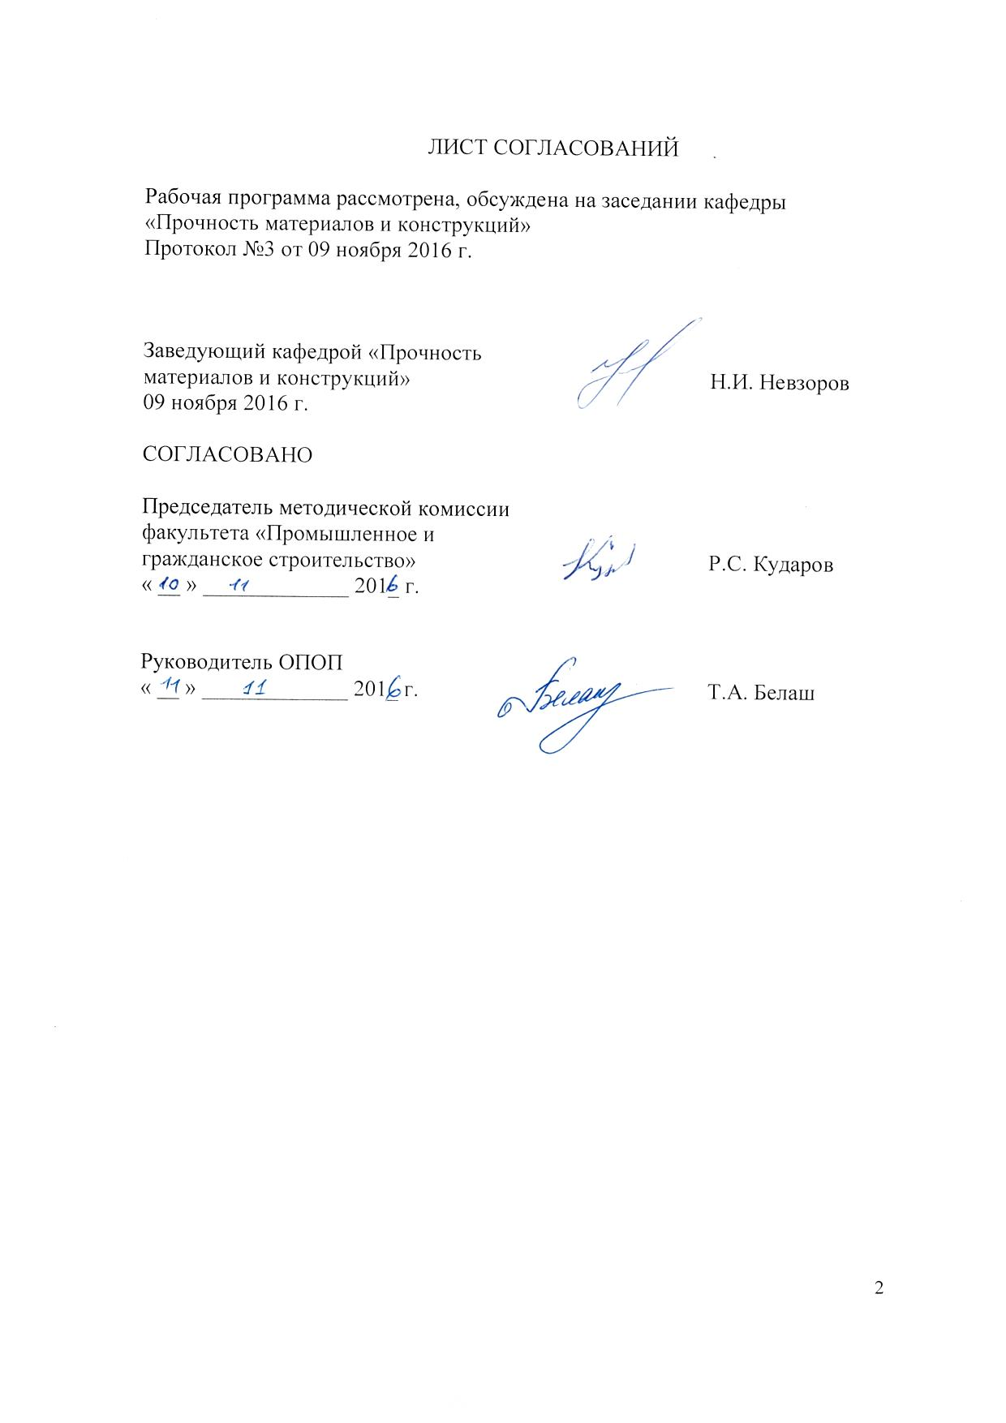
1. Цели и задачи дисциплины

Рабочая программа составлена в соответствии с ФГОС ВО, утвержденным «11» августа 2016 г., приказ № 1030 по специальности 08.05.01 «Строительство уникальных зданий и сооружений», по дисциплине Б1.Б.30 «Динамика и устойчивость сооружений».
Целью изучения дисциплины «Динамика и устойчивость сооружений»является приобретение студентом необходимого объема фундаментальных знаний для выполнения расчетов, обеспечивающих надежность конструкций при динамических воздействиях и их устойчивость.
Для достижения поставленной цели решаются следующие задачи:
- изучение основ теории динамики и устойчивости сооружений;
- приобретение навыков формирования моделей искусственных сооруженийдлярасчета надинамические воздействия и на устойчивость.

2. Перечень планируемых результатов обучения по дисциплине, соотнесенных с планируемыми результатами освоения основной профессиональной образовательной программы

Планируемыми результатами обучения дисциплине являются: приобретение знаний, умений, навыков.

В результате освоения дисциплины обучающийся должен:

ЗНАТЬ:
- физические аспекты явлений, вызывающих особые нагрузки и воздействия на здания и сооружения;
- теоретические основы расчета стержневых систем на свободные и вынужденные колебания;
- теоретические основы расчета конструкций на устойчивость и расчета с учетом влияния продольных сил.

УМЕТЬ:
- определять частоты собственных колебаний стержневых систем;
- выполнять расчеты на динамические нагрузки;
- грамотно составить расчетные схемы зданий и сооружения для анализа динамических свойств и оценки устойчивости формы равновесия.

ВЛАДЕТЬ:
- современными методами оценки надежности сооружений при динамических воздействиях;
- современными методами оценки устойчивости формы равновесия.

Изучение дисциплины направлено на формирование следующих общепрофессиональных компетенций (ОПК):
- использованием основных законов естественнонаучных дисциплин в профессиональной деятельности, применением методов математического анализа и математического (компьютерного) моделирования, теоретического и экспериментального исследования (ОПК-6);
- способностью выявить естественнонаучную сущность проблем, возникающих в ходе профессиональной деятельности, привлечь их для решения соответствующий физико-математический аппарат (ОПК-7).
Область профессиональной деятельности обучающихся, освоивших данную дисциплину, приведена в п.2.1 общей характеристики ОПОП.
Объекты профессиональной деятельности обучающихся, освоивших данную дисциплину, приведена в п.2.2 общей характеристики ОПОП.

3. Место дисциплины в структуре основной профессиональной образовательной программы

Дисциплина «Динамика и устойчивость сооружений» (Б1.Б.30) относится к базовой части и является обязательной дисциплиной для обучающихся.

4. Объем дисциплины и виды учебной работы

Вид учебной работы | Всего часов | Семестр
 |  | 9
Контактная работа (по видам учебных занятий)  В том числе:  - лекции (Л)  - практические занятия (ПЗ)  - лабораторные работы (ЛР) | 48  16  32 | 48  16  32
Самостоятельная работа (СРС) (всего) | 60 | 60
Контроль | 36 | 36
Форма контроля знаний | Э | Э
Общая трудоемкость: час / з.е. | 144/4 | 144/4

Примечания: «Форма контроля знаний» – экзамен (Э)

5. Содержание и структура дисциплины
5.1 Содержание дисциплины
№ п/п | Наименование раздела дисциплины | Содержание раздела
1 | Введение. Предмет и задачи курса. | Основные понятия динамики сооружений. Расчетные модели сооружений при расчете на динамические воздействия. Число степеней свободы. Дифференциальное уравнение движения системы с одной степенью свободы. Свободные и вынужденные колебания. Методы решения, аналитические и численные.
2 | Свободные колебания систем с одной степенью свободы и с конечным числом степеней свободы. Понятие о расчете систем с распределенными параметрами. | Дифференциальные уравнения свободных колебаний с учетом и без учета диссипативных сил. Способы составления уравнений. Собственная частота колебаний системы с одной степенью свободы. Спектр собственных частот и собственные формы колебаний системы с конечным числом степеней свободы. Свойства собственных форм. Понятие о расчете систем с распределенными параметрами.
3 | Виды динамических воздействий и соответствующие постановки задач (на примере системы с одной степенью свободы) | Гармоническое возмущение (вибрационная нагрузка), резонанс и биения. Внезапно приложенная нагрузка. Периодическое возбуждение. Кратковременный импульс. Произвольная нагрузка. Линейно возрастающая сила. Кинематическое воздействие. Динамическое воздействие подвижной нагрузки.
4 | Вынужденные колебания систем с конечным числом степеней свободы | Вибрационная нагрузка. Амплитудно-частотная характеристика. Свойство матрицы жесткости при вибрационной нагрузке.  Произвольное динамическое воздействие. Решение разложением по собственным формам. Численное интегрирование.
5 | Расчет сооружений на сейсмическое воздействие | Общие вопросы теории землетрясений. Виды сейсмических волн. Характеристики землетрясений. Коэффициентсейсмичности. Теории сейсмостойкости: Статическая теория. Волновая теория.  Статическая теория сейсмостойкости. Расчет по заданным акселерограммам. Расчет по спектральным кривым.
6 | Расчет сооружений на ветровые воздействия | Ламинарное и турбулентное движения. Средняя скорость ветра и пульсационная составляющая.Ветровая нагрузка. Энергетический спектр процесса.Колебания линейной системы с одной и с конечным числом степеней свободы под действием пульсаций ветрового потока.Ветровой резонансБафтинг Флаттер.
7 | Введение в теорию устойчивости сооружений | Устойчивость форм равновесия упругих систем. Типы потери устойчивости первоначальной формы равновесия.  Методы решения задачустойчивости: статический, энергетический и динамический. Влияние начальных несовершенств.
8 | Расчет рам на устойчивость первоначальной формы равновесия. | Уравнение устойчивости сжатого стержня и его интегрирование. Начальные и граничные условия.  Расчет на устойчивость плоских рам методом перемещений.  Понятие о расчете по деформированной схеме.  МКЭ в решении задач устойчивостии его реализация в программных комплексах расчета строительных конструкций.

5.2 Разделы дисциплины и виды занятий

№ п/п | Наименование разделов дисциплины | Л | ПЗ | ЛР | СРС
Семестр IX
1 | Введение. Предмет и задачи курса. | 2 | - | - | 2
2 | Свободные колебания систем с одной степенью свободы и с конечным числом степеней свободы. Понятие о расчете систем с распределенными параметрами. | 2 | 2 | - | 4
3 | Виды динамических воздействий и соответствующие постановки задач (на примере системы с одной степенью свободы) | 2 | 6 | - | 4
4 | Вынужденные колебания систем с конечным числом степеней свободы | 2 | 4 | - | 14
5 | Расчет сооружений на сейсмическое воздействие | 2 | 2 | - | 2
6 | Расчет сооружений на ветровые воздействия | 2 | 6 | - | 10
7 | Введение в теорию устойчивости сооружений | 2 | 4 | - | 10
8 | Расчет рам на устойчивость первоначальной формы равновесия. | 2 | 8 | - | 14
 | Итого | 16 | 32 | - | 60

6. Перечень учебно-методического обеспечения для самостоятельной работы обучающихся по дисциплине

№  п/п | Наименование раздела | Перечень учебно-методического обеспечения
1 | Введение. Предмет и задачи курса. | - Дарков, А.В. Строительная механика. [Электронный ресурс] / А.В. Дарков, В.А. Шапошников. — Электрон.дан. — СПб. : Лань, 2010. — 656 с. — Режим доступа: http://e.lanbook.com/book/121 — Загл. с экрана.(стр. 548-553)
2 | Свободные колебания систем с одной степенью свободы и с конечным числом степеней свободы.  Понятие о расчете систем с распределенными параметрами. | - Дарков, А.В. Строительная механика. [Электронный ресурс] / А.В. Дарков, В.А. Шапошников. — Электрон.дан. — СПб. : Лань, 2010. — 656 с. — Режим доступа: http://e.lanbook.com/book/121 — Загл. с экрана.(Стр.553-566) .(стр.579-585)  - Динамика и устойчивость искусственных сооружений : учеб.пособие / М. Д. Никольский, И. И. Рыбина. - СПб. : ПГУПС, 2008. - 167 с. : ил.(стр.5-23) (стр.49-64)
3 | Виды динамических воздействий и соответствующие постановки задач (на примере системы с одной степенью свободы) | - Дарков, А.В. Строительная механика. [Электронный ресурс] / А.В. Дарков, В.А. Шапошников. — Электрон.дан. — СПб. : Лань, 2010. — 656 с. — Режим доступа: http://e.lanbook.com/book/121 — Загл. с экрана.(стр.567-578), (стр.593-595)  - Динамика и устойчивость искусственных сооружений : учеб.пособие / М. Д. Никольский, И. И. Рыбина. - СПб. : ПГУПС, 2008. - 167 с. : ил.(стр.24-48).
4 | Вынужденные колебания систем с конечным числом степеней свободы | - Дарков, А.В. Строительная механика. [Электронный ресурс] / А.В. Дарков, В.А. Шапошников. — Электрон.дан. — СПб. : Лань, 2010. — 656 с. — Режим доступа: http://e.lanbook.com/book/121 — Загл. с экрана.(стр. 595-600)  - Динамика и устойчивость искусственных сооружений : учеб.пособие / М. Д. Никольский, И. И. Рыбина. - СПб. : ПГУПС, 2008. - 167 с. : ил.(стр.65-73)
5 | Расчет сооружений на сейсмическое воздействие | - Динамика и устойчивость искусственных сооружений : учеб.пособие / М. Д. Никольский, И. И. Рыбина. - СПб. : ПГУПС, 2008. - 167 с. : ил..(стр.73-85)
6 | Расчет сооружений на ветровые воздействия | - Перельмутер,А.В. Расчетные модели сооружений и возможность их анализа. [Электронный ресурс] / А.В. Перельмутер, В.И. Сливкер. — Электрон.дан. — М. : ДМК Пресс, 2009. — 596 с. — Режим доступа: http://e.lanbook.com/book/1296 — Загл. с экрана
7 | Введение в теорию устойчивости сооружений | - Дарков, А.В. Строительная механика. [Электронный ресурс] / А.В. Дарков, В.А. Шапошников. — Электрон.дан. — СПб. : Лань, 2010. — 656 с. — Режим доступа: http://e.lanbook.com/book/121 — Загл. с экрана.(стр.436-447)  - Динамика и устойчивость искусственных сооружений : учеб.пособ. / М. Д. Никольский, И. И. Рыбина. - СПб. : ПГУПС, 2008. - 167 с.(стр.105-123)
8 | Расчет рам на устойчивость первоначальной формы равновесия. | - Дарков, А.В. Строительная механика. [Электронный ресурс] / А.В. Дарков, В.А. Шапошников. — Электрон.дан. — СПб. : Лань, 2010. — 656 с. — Режим доступа: http://e.lanbook.com/book/121 — Загл. с экрана.(стр.447-460)  - Динамика и устойчивость искусственных сооружений : учеб.пособие / М. Д. Никольский, И. И. Рыбина. - СПб. : ПГУПС, 2008. - 167 с. (стр.124-157)

7. Фонд оценочных средств для проведения текущего контроля успеваемости и промежуточной аттестации обучающихся по дисциплине

Фонд оценочных средств по дисциплине является неотъемлемой частью рабочей программы и представлен отдельным документом, рассмотренным на заседании кафедры и утвержденным заведующим кафедрой.

8. Перечень основной и дополнительной учебной литературы, нормативно-правовой документации и других изданий, необходимых для освоения дисциплины

8.1 Перечень основной учебной литературы, необходимой для освоения дисциплины
- Дарков, А.В. Строительная механика. [Электронный ресурс] / А.В. Дарков, В.А. Шапошников. — Электрон.дан. — СПб. : Лань, 2010. — 656 с. — Режим доступа: http://e.lanbook.com/book/121 — Загл. с экрана.
- Перельмутер,А.В. Расчетные модели сооружений и возможность их анализа. [Электронный ресурс] / А.В. Перельмутер, В.И. Сливкер. — Электрон.дан. — М. : ДМК Пресс, 2009. — 596 с. — Режим доступа: http://e.lanbook.com/book/1296 — Загл. с экрана
- Динамика и устойчивость искусственных сооружений : учеб.пособие / М. Д. Никольский, И. И. Рыбина. - СПб.: ПГУПС, 2008. - 167с.

8.2 Перечень дополнительной учебной литературы, необходимой для освоения дисциплины
1. Васильков Г.В. Строительная механика. Динамика и устойчивость сооружений [Электронный ресурс] : учеб.пособие / Г. В. Васильков, З. В. Буйко. - Электрон.дан. – Санкт-Петербург- : Лань, 2013. – 256 с.– Режим доступа: https://e.lanbook.com/book/5110/ - Загл. с экрана
2. Строительная механика. Примеры и задачи : учеб.пособие: для вузов] / С. В. Елизаров [и др.] ; ред. С. В. Елизаров. - СПб. : ПГУПС, 2009. - 460 с. : ил. - ISBN 978-5-7641-0202-3

8.3 Перечень нормативно-правовой документации, необходимой для освоения дисциплины
СП 20. 13330.2016 «Нагрузки и воздействия. Актуализированная редакция СНИП 2.01.07-85*». [Электронный ресурс].: Министерство строительства и жилищно-комунального хозяйства Российской Федерации 2016. – 104 с.: Режим доступа: http://www/faufcc.ru/technical-regulation-in-cjnstuction/formulary-list/#form/, свободный.- Загл. c экрана.

8.4 Другие издания, необходимые для освоения дисциплины
«Динамика и устойчивость сооружений» (Б1.Б.30).Конспект лекцийдля специальности 08.05.01 «Строительство уникальных зданий и сооружений» по специализации «Строительство высотных и большепролетных зданий и сооружений» [Электронный ресурс] режим доступа http://kafedra-pmik.ru/library.php, свободный.

9. Перечень ресурсов информационно-телекоммуникационной сети
«Интернет», необходимых для освоения дисциплины

1. Электронная библиотека онлайн «Единое окно к образовательным ресурсам».[Электронный ресурс] Режим доступа: http://window.edu.ru.– Загл. c экрана.
2. Электронно-библиотечная системаibooks.ru [Электронный ресурс] – Режим доступа: http://ibooks.ru/.- Загл. c экрана.
3. Личный кабинет обучающегося и электронная информационно-образовательная среда. [Электронный ресурс] – Режим доступа: https://sdo.pgups.ru/, (для доступак полнотекстовым документам требуется авторизация).
4. Электронно-библиотечная система ЛАНЬ [Электронный ресурс] – Режим доступа: http://e.lanbook.com.- Загл. c экрана.
5. Федеральный центр нормирования, стандартизации и технической оценки соответствия в строительстве (ФАУ ФЦС). Официальный сайт [Электронный ресурс] – Режим доступа: http://www.faufcc.ru/technical-regulation-in-consttruction/formulary-list/#form- Загл. c экрана.
6. Электронные учебные и учебно-методические материалы, размещенные на сайте кафедры в сети Интернет по адресу http://www.kafedra-pmik.ru/library.php/, свободный.

10. Методические указания для обучающихся по освоению дисциплины

Порядок изучения дисциплины следующий:
- Освоение разделов дисциплины производится в порядке, приведенном в разделе 5 «Содержание и структура дисциплины». Обучающийся должен освоить все разделы дисциплины с помощью учебно-методического обеспечения, приведенного в разделах 6, 8 и 9 рабочей программы.
- Для формирования компетенций обучающийся должен представить выполненные типовые контрольные задания или иные материалы, необходимые для оценки знаний, умений, навыков, предусмотренные текущим контролем (см. фонд оценочных средств по дисциплине).
- По итогам текущего контроля по дисциплине, обучающийся должен пройти промежуточную аттестацию (см. фонд оценочных средств по дисциплине).

11. Перечень информационных технологий, используемых при осуществлении образовательного процесса по дисциплине, включая перечень программного обеспечения и информационных справочных систем

При осуществлении образовательного процесса по дисциплине «Динамика и устойчивость сооружений» используются следующие информационные технологии:
- технические средства (персональные компьютеры, проектор);
- методы обучения с использованием информационных технологий (демонстрация мультимедийных материалов);
- электронная информационно-образовательная среда Петербургского государственного университета путей сообщения Императора АлександраI[Электронный ресурс]. — Режим доступа: http://sdo.pgups.ru.
Дисциплина обеспечена необходимым комплектом лицензионного программного обеспечения, установленного на технических средствах, размещенных в специальных помещениях и помещениях для самостоятельной работы в соответствии с утвержденными расписаниями учебных занятий, консультаций, текущего контроля и промежуточной аттестации, самостоятельной работы.

12. Описание материально-технической базы, необходимой для осуществления образовательного процесса по дисциплине

Материально-техническая база обеспечивает проведение всех видов учебных занятий, предусмотренных учебным планом по специальности 08.05.01 «Строительство уникальных зданий и сооружений» и соответствует действующим санитарным и противопожарным нормам и правилам.
Она содержит специальные помещения – учебные аудитории для проведения занятий лекционного типа, практических занятий, групповых и индивидуальных консультаций, текущего контроля и промежуточной аттестации, а также помещения для самостоятельной работы и помещения для хранения и профилактического обслуживания учебного оборудования. Помещения на семестр учебного года выделяются в соответствии с расписанием занятий.
Специальные помещения укомплектованы специализированной мебелью и техническими средствами обучения, служащими для представления учебной информации большой аудитории (мультимедийным проектором, экраном, стандартной доской для работы с маркером).

